编号：0704-2021
不符合项报告
企业名称： | 甘肃欣海水利科技发展有限公司 | 不符合报告编号： | 02
受审核部门: 生产技术部 陪同人员:郭天燕
不符合事实描述：
查生产技术部编号LJ2020003-002游标卡尺未进行验证。

不符合认证审核准则条款号：GB/T19022标准条款7.1.1
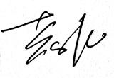
不符合程度：主要不符合____；次要不符合__√___；
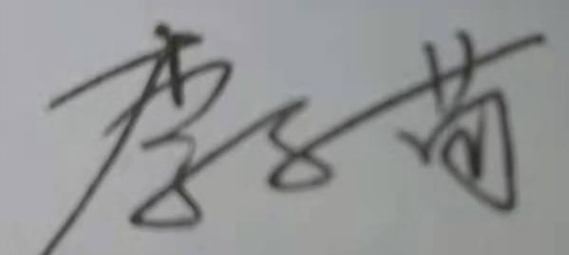
审核员(签名)___________ 陪同人员(签名)__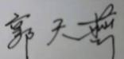_______
企业部门代表（签名）_________
日期:2021.7.9
纠正措施:
生产技术部负责依据导出的计量要求对该卡尺实施验证并举一反三。

企业部门代表签名: 审核员签名:
2021.7.9
纠正措施完成情况:

措施有效，同意关闭。
审核组代表签名: 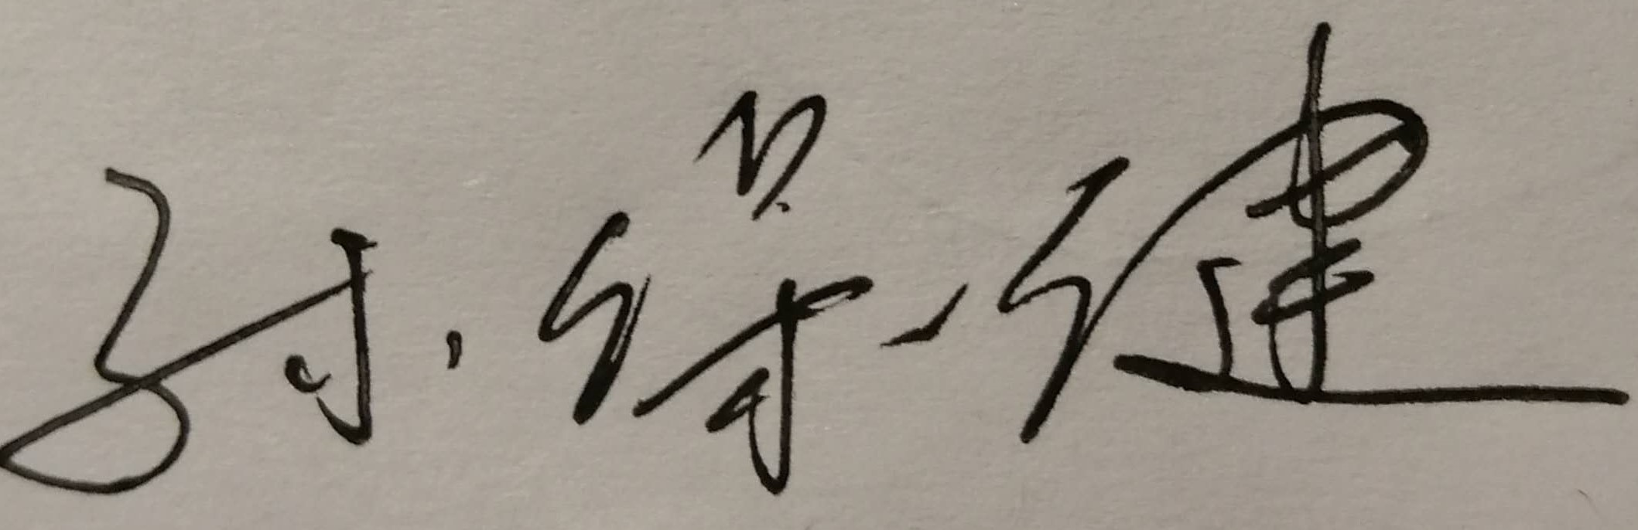 日期：
可另附页

